Практическая работа №2. Терехов Даниил БАСО-03-20

Задание 1.

1.1. Анализ ICMP пакета: мой ip адрес 192.168.0.110

1.2. Длина ip адреса 4 бит. 20 байт поле данных

1.3. TTL = 128

Задание 2 анализ узлов в ГИС «Интернет» узлов, использующих протокол http.

2.1. Найденный ресурс: форум DOTA2.ru

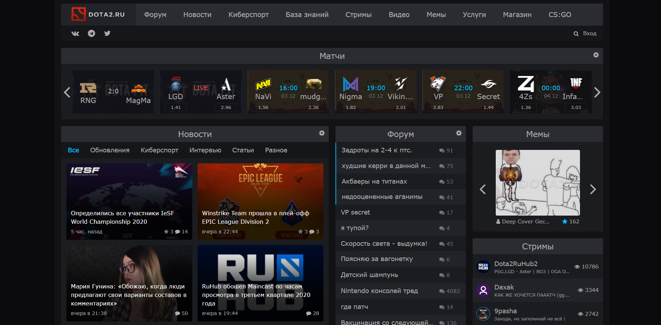

2.2 Изучение трафика форума при взаимодействии с ним через браузер:

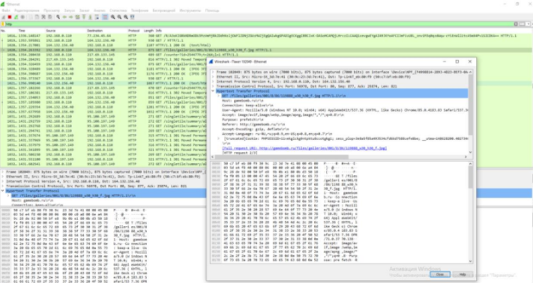

Ip адрес ресурса 164.132.156.40

2.3 DNS-сервер 192.168.0.1